Step1：模组上电，并连接串口信号至电脑端，例如下图两个usb口都需要连接到电脑上：
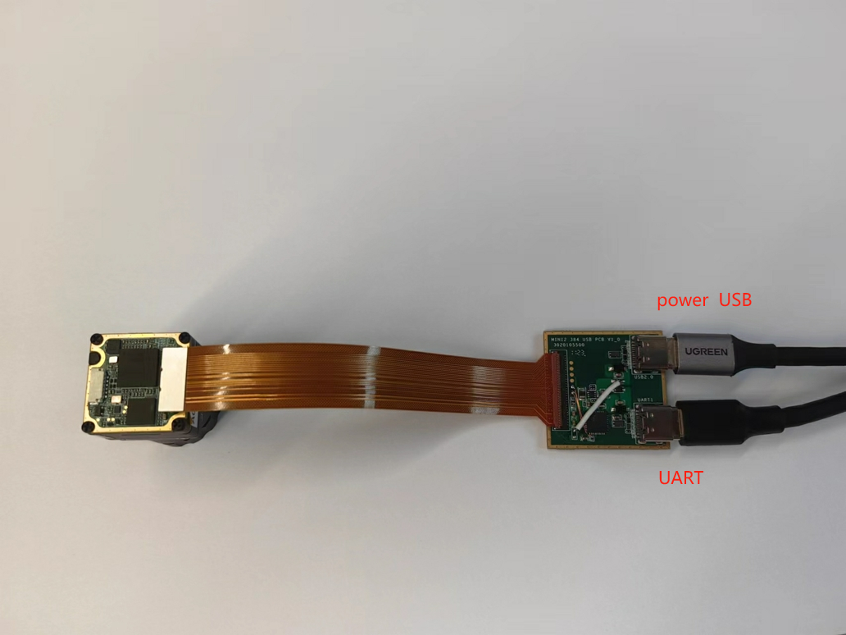
Step2：打开串口调试助手，并确认界面参数如下，随后选中对应的串口号，打开串口：
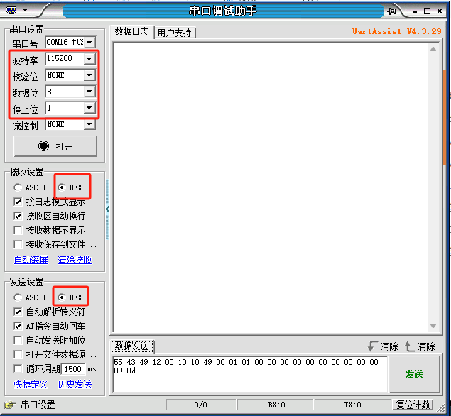
Step3：点击快捷定义按钮，右边出现快捷指令界面：
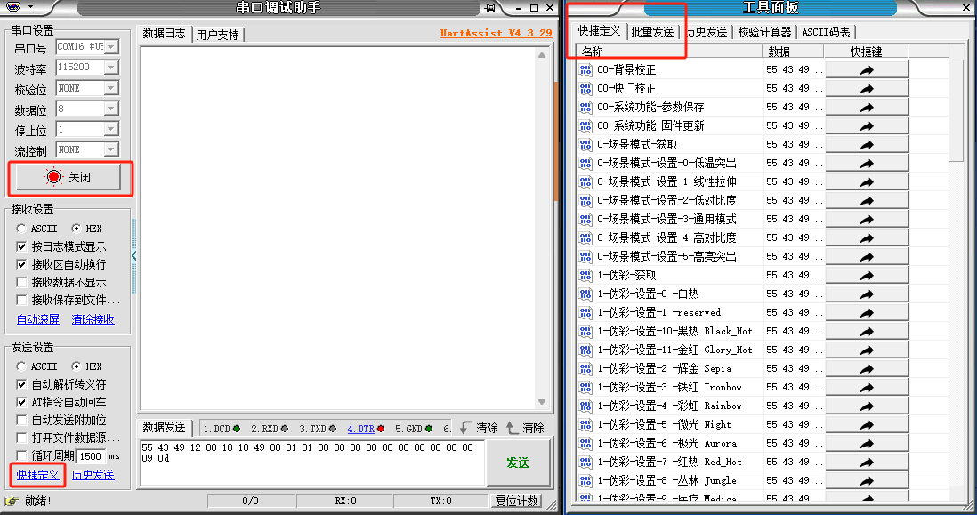
Step4：界面分为两个，快捷定义指令中主要是调节图像效果的指令；批量发送指令中，主要是系统设置、标定、视频输出等其他指令功能
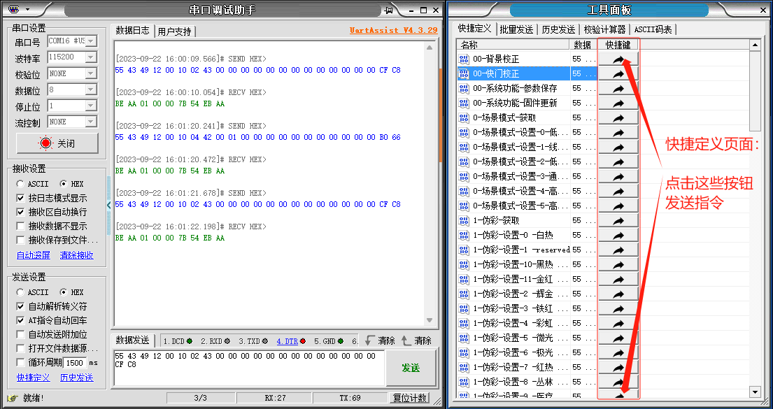
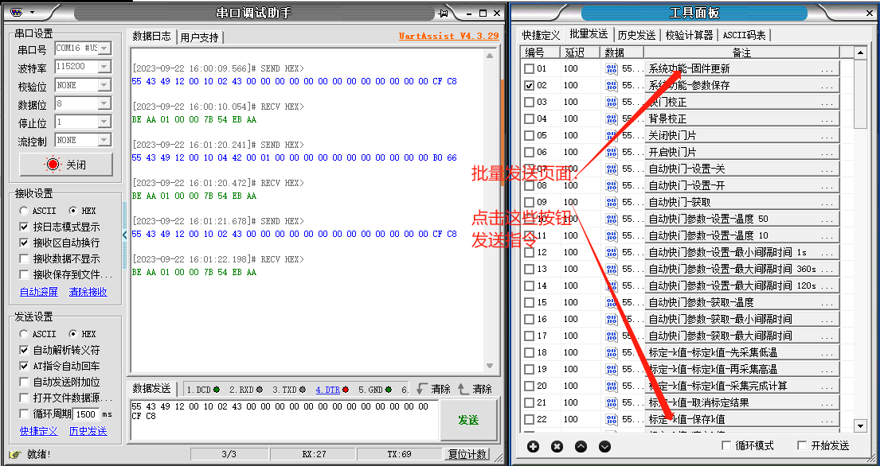

Step5：即可进行指令调试工作

